EL VIAJE DE CAROL
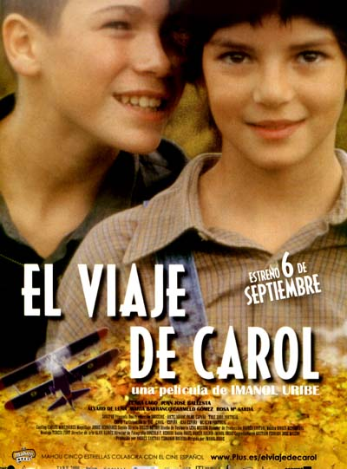
Any: 2002
Nacionalitat: Espanya
Director: Imanol Uribe

SINOPSI

Carol viatja amb la seva mare a casa del seu avi, mentre Espanya està en el darrer any de la Guerra Civil. Carol és filla d’Aurora i d’un aviador nord-americà que lluita contra Franco. Carol, que pertany a una família acomodada, iniciarà el contacte amb Tomiche i els seus amics.

PREGUNTES DE SEGUIMENT

- Com es coneixen Tomiche i Carol?

- Què li passa a la mare de Carol?

- Per què es barallen Tomiche i Carol?

- On està el pare de Carol?

- Com mor la mare? Amb qui va a viure Carol?

- Com salva Carol a Tomiche de la Guàrdia Civil?

- Què fan quan estan a la muntanya? Com rep la tieta a la seva filla i a la Carol?

- A qui va a buscar Carol? Què li demana?

- Què li demana a Maruja?

- Què veuen quan estan caçant ocells de matinada? Què és el paseo? Com va morir el pare de Tomiche?

- Què els preocupa al cura i a la tia? Quina condició posa Carol?

- Com li arriba a Carol el regal del seu pare, quan és el seu cumpleanys?

- Per què creus que crema l’avi els llibres?

- Qui arriba al poble? Per què s’ha d’amagar?

- Què li ha fet la Guàrdia Civil a Tomiche?

- Com mor Tomiche?

- On marxa la Carol?

PREGUNTES DE REFLEXIÓ SOBRE LA PEL·LÍCULA

- A la pel·lícula es veu com la gent està en guerra. Per què creus que estaven en guerra? Què pot justificar una guerra?

- Explica la diferència i les semblances entre l’oncle de la Carol que no dispara i el personatge que mata a Tomiche. Fes una valoració de tots dos i de l’avi.

